PROJET 1 SEMESTRE 1, B1CE18

**“SURVIVOR’”**

Maxime MICHEL, Léo LAURENT

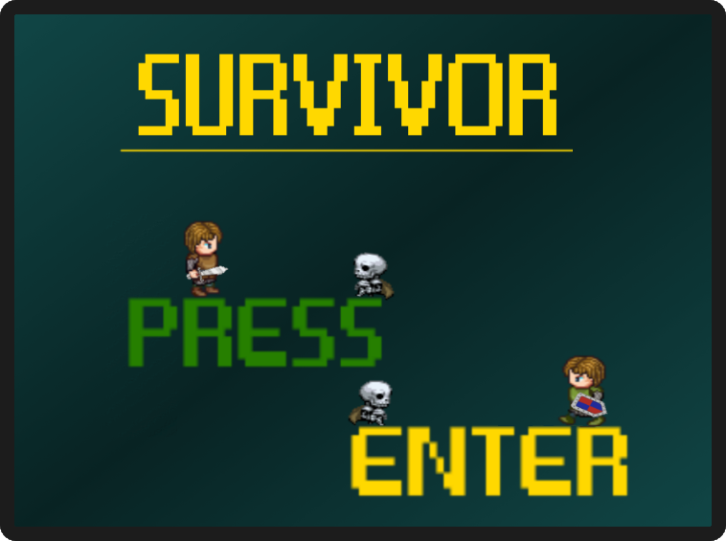

SOMMAIRE :

# I/ Brainstorming

### Ensemble des idées

### Traitement des idées

# II/ Développement

### Expérimentation des possibilités avec Allegro

### Programmation du jeu

# III/ Bilan

### Apport personnel

### Problèmes rencontrés

### Amélioration envisageable

# IV/ SOURCES

# I/ Brainstorming

## Ensemble des idées

Avant de pouvoir se lancer dans l'écriture de notre programme il nous a fallu mettre en commun le maximum d’idées de projet, de type de jeux, etc… Nous nous sommes très rapidement rejoints sur un projet de “Survivor”. Un Survivor est un jeu où l’objectif est donc de survivre le plus longtemps possible face à des ennemis ou à des situations. A partir de cette piste, nos idées se sont très vite accumulées ce qui nous a permis de savoir où on allait en une après-midi. Vous pouvez ici voir un échantillon de nos toutes premières idées :

19/09/2018 : idée de projet

-Survivor

-barre de santé, de faim, de soif

-difficulté progressive (niveau)

-système de bonus et de malus → épées, bouclier (sous forme de Shield qui se détruit au cours du temps), ralentissement...

-Mobs qui pop aléatoirement

-1 seule grande MAP

-un système d’attaque

-tenues qui donnent des bonus : mouv. Speed, santé, réduction de la perte de faim ou soif

-mobs différents : corps à corps, tireurs, boss, ...

- (possibilité de crafting)

- (possibilité d’avoir un autre joueur)

-cabane de base où l’on peut se réfugier pour sauvegarder (= comme un swap de map)

-mort en 3 coups

-quand on tue un certain nombre de mob, on a un changement de niveau, suivit d’un moment de latence, suivie par l’apparition de mobs plus forts qu’au niveau précédent

-(jour/nuit ?)

- jauge sous le niveau actuel pour se repérer dans le temps

-système d’obstacle (arbres, buissons bords de map, murs, …)

- introduction (menu, système pour attirer l’attention afin de lancer un event)

> lancement du jeu : le joueur doit se situer à un endroit précis de la map, ce qui va faire pop une note de début de partie, et celle-ci va donc se lancer

Objectifs :

* Intégrer l’arrière-plan

- Faire le menu

* Intégrer perso

- déplacement et mouvement d’attaque

- système de collision

- (obstacle/perso : combat, arbres, ...)

* Mobs qui pops aléatoirement
* Mises en action des jauges et des niveaux
* Items
* Mise en place du
* Chronomètre : durée de vie. Et l’enregistre

Bien sûr un certain nombre de ces idées n’ont pas abouti cependant la majorité des idées présentent ont été développées.

## 2) Traitement des idées

Après avoir évoqué tant d’idées il nous a fallu mettre de l’ordre. On a donc commencé par élaborer un plan afin d’avancer pas à pas dans notre projet sans griller les étapes et se précipiter, et nous avons éliminé au fur et à mesure les idées qui nous ont paru moins pertinentes. Nous avons donc établi plus où moins l’idée final de notre jeu. Nous voulions avoir un personnage qui se retrouve seul face à une horde de monstre et dont l’objectif est de survivre grâce à un système de bonus tels que des bottes qui font courir plus vite, des cœurs qui rendent de la vie, des armes pour se défendre, etc.... Cependant il y aurait aussi des malus tels que des ralentissements. Pour que le jeu soit plus intéressant nous voulions mettre en place un système de “vague”, c’est à dire que lorsque nous éliminons tous les monstres, d’autres venaient, en plus grand nombre et avec plus de vie et de vitesse. Il ne nous restait plus qu'à passer au développement. Nous n’étions pas fixés sur nos idées et les avons développées en même temps que les programmer, d’autres sont même arrivé en chemin puisqu’étant en rapport avec une des tâches que l’on faisait.

II/ Développement

## Expérimentation des possibilités avec Allegro

Nous avions donc un certain nombre de connaissances en C qui nous permettait de nous lancer cependant nous avons dû apprendre l’Allegro par nous-même. C’est pourquoi chez soit nous avons commencé à expérimenter les possibilités qu'offrait Allegro. Notre premier programme personnel en Allegro était un petit jeu vraiment basique ou on était deux personnages qui pouvait se déplacer (sans animations) et éviter des boules de feu qui rebondissent sur les bords de l'écran. Ce jeu nous a servi à comprendre Allegro et en même temps il nous a servi de base à notre projet car en faisant ces expérimentations nous avions un système de collision, une structure avec deux joueurs, des joueurs qui pouvaient se déplacer tout comme les boules de feu, etc…

## Programmation du jeu

C’est donc à partir de là que nous avons réellement commencé à développer notre jeu.

Nous nous sommes réparti les tâches au fur et à mesure de l’évolution de notre projet. Et pour chaque tâche faite par l’un, l’autre finissait deux trois petits détails afin de ne pas oublier certains détails plus ou moins important. la première étape de notre projet a été de faire apparaître le personnage du jeu. Puis nous lui avons ajouté un système de déplacement avec les touches du clavier. Suite à ça nous avons ajouté des monstres et nous leurs avons ajouté un déplacement de manière à ce qu’ils suivent le joueur. Il a donc fallu reprendre le système de collision que nous avions créé auparavant, un système de vie et un système de téléportation. Ainsi lorsque nous sommes touchés par un monstre, nous perdons une vie et celui-ci se téléporte autre part sur la map de manière à ne pas retoucher le joueur directement. Si notre nombre de vie est égal à 0 alors le jeu s’arrête. Dans un même temps nous avons ajouté une police d’écriture afin de pouvoir afficher du texte à l’écran. Après ça, nous avons ajouté une animation au personnage et aux monstres, nous avons donc dû faire des Sprites pour le personnage et pour les monstres. Une fois cela fait nous avons fait le système d’item. Celui-ci provoque l’apparition aléatoire de différents objets qui apportent soit du bonus soit du mallus. Nous avons rajouté un deuxième personnage qui peut être affiché si le joueur principal a plus d’une vie et pour cela il faut appuyer sur la touche Insert. De plus nous avons développé un système de menu qui nous permet de rejouer ou non si nous avons perdu. Nous avons ajouté les premiers sons du jeu, lorsqu’un monstre touche un joueur, ramasse un objet, le garde ou le rejette. Après nous avons mis en place un système d’attaque afin de pouvoir se défendre contre les monstres à l’aide d’une épée que l’on peut ramasser et rajouté le son lorsque l’on touche et tue un monstre. Ainsi nous avons donc mis en place un système de vie pour les monstres. Une fois tous morts une deuxième vague apparaît et ceux-ci sont plus tenace et plus rapide. Suite à cela nous avons rajouté un menu pour entrer dans le jeu.

Et pour finir nous avons créé la map et nous avons défini l’apparition des monstres et délimité la zone de jeu. En bonus nous avons fait un .exe avec une icône qui est exécutable sur les PC Windows !

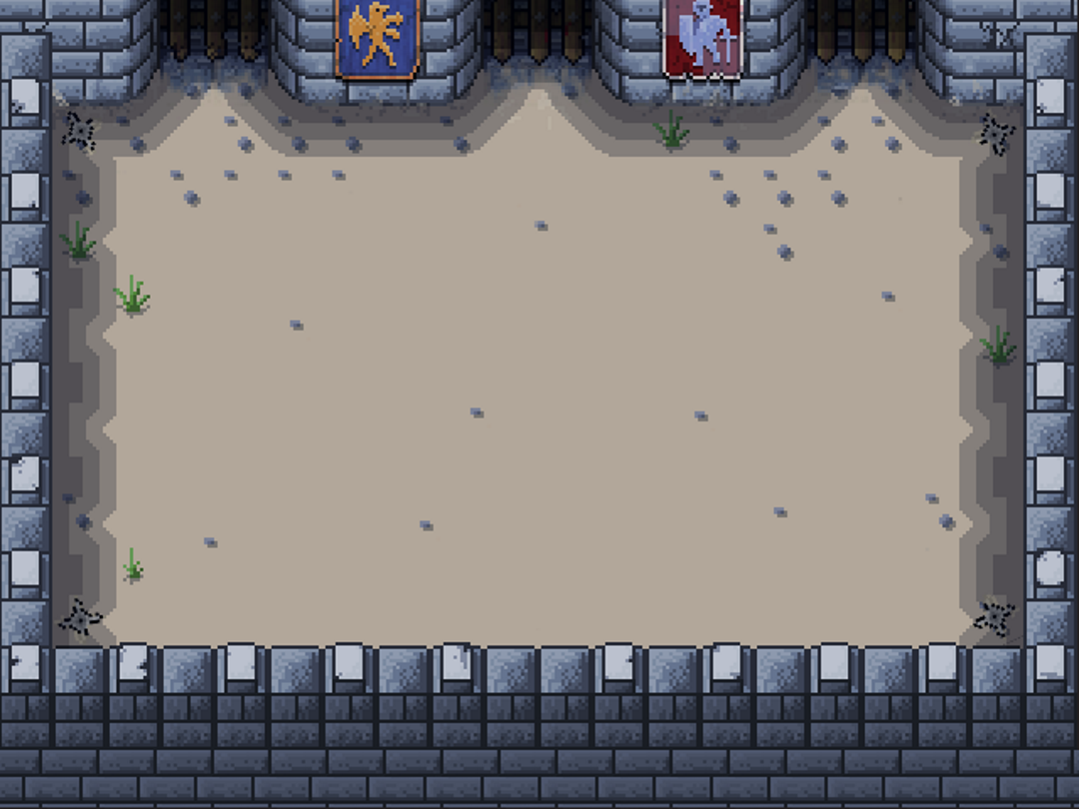Le fond de notre jeu, les apparitions des mobs et de j2 se font par l’une des trois portes en haut de l’écran, les murs sont physiques et les joueurs ne peuvent pas passer à travers.

Ici nos images utilisées pour nos menus :

Nous avions plus qu’à insérer les variables

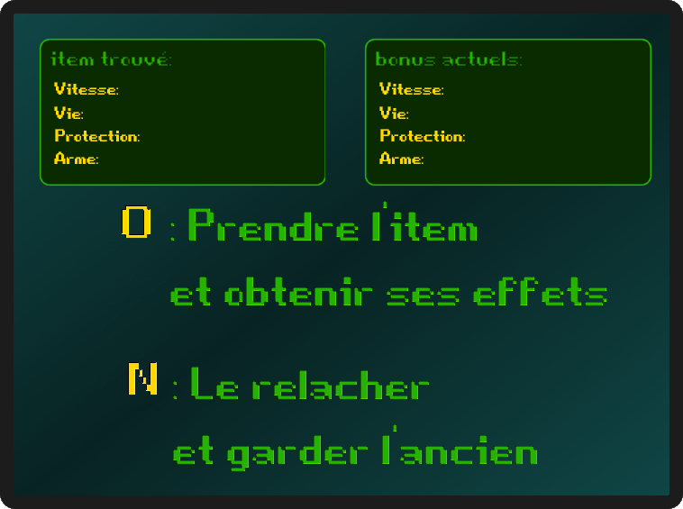 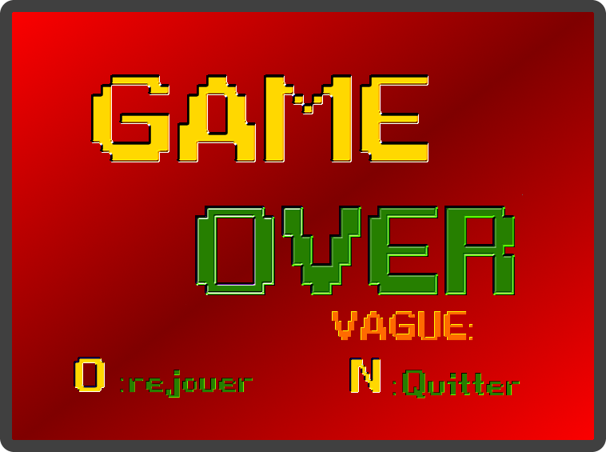

# III/ Bilan

## Apports personnels

Ce projet a été un très bon exercice pour apprendre à travailler en groupe sur des projets d’une certaine durée et qui nécessite un certain nombre de connaissances. D’autre part ce projet nous a donné beaucoup de satisfaction, la satisfaction de réussir. Le fait de réussir à mettre en œuvre ce qui nous voulions nous rend fier de notre travail et cela donne envie de renouveler l'expérience. D’autre part le point fort qui nous a beaucoup servi est l’organisation de notre travail et de notre espace de travail car nous nous sommes rendu compte que ce point est indispensable et encore plus pour les projets à venir qui devront certainement être plus complexes et plus longs.

## Problèmes rencontrés

Nous n’avons pas eu de problèmes en particulier mis à part au niveau des changements de direction des Sprite quand on passe d’une diagonale à une seule direction, mais aussi de la vitesse de déplacement qui lorsque l’on prend un bonus ou un malus celle-ci semble être plus rapide en direction du haut et de la gauche par rapport au bas et à la droite.

La compilation en mode débugge ne permettait pas que des personnes n’ayant pas Visual Studio sur leur PC puisse ouvrir le jeu, la compilation en Release était donc indispensable, un problème de crash nous rendait impossible son utilisation jusqu’à ce que l’on puisse enfin savoir d’où venait le problème : l’initialisation des items

## Améliorations envisageables

Si nous devions améliorer notre jeu nous ferions en plus de la vie un système de ressources tel que notre personnage puisse éprouver la faim ou la soif et que cela soit déterminant pour la survie de notre personnage. Nous pourrions aussi mettre différents monstres dont certains plus fort que d’autre etc…

Il faudrait aussi prendre l’habitude de commenter au fur et à mesure de notre code.

Revoir le système de vitesse (qui est problématique mais pas trop gênant à l’heure actuelle). Pouvoir changer les contrôles et pourquoi pas la résolution, car nous avons aperçu lors de session de test par nos camarades que certains ne pouvait pas attaquer avec le joueur 2 voire même le faire apparaître ! Un système de mémorisation du meilleur score (lorsque l’on ferme et relance le jeu).

# IV/ Sources

<https://allegro.developpez.com/5/livre/?page=page_3>

<https://freesound.org/>

Les B1, pour leurs aides et conseils lors de rencontre de difficultés.